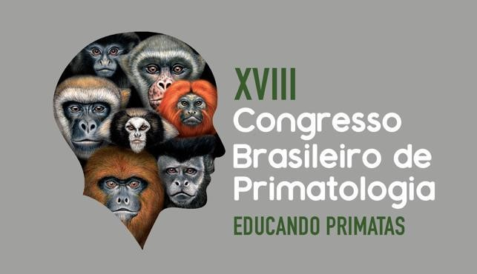

Concurso Fotográfico
MODELO DE ETIQUETA

Solicita-se aos participantes do concurso que preencham a(s) etiqueta(s) abaixo conforme sua necessidade (se uma ou duas fotos submetidas para o concurso), imprimam e entreguem na secretaria do XVIII CBPr no primeiro dia do congresso, juntamente com as fotografias impressas de acordo com o formato estabelecido no regimento específico.

Título:
Nome científico: | Local:
Nome popular: | Data:

Notas do autor:

Título:
Nome científico: | Local:
Nome popular: | Data:

Notas do autor:

